แผนการจัดการเรียนรู้โดยใช้หนังสือส่งเสริมการอ่าน ชุด นิทานสระ
หน่วยการเรียนรู้ที่ ๑๓ เรื่องหนอนน้อยคอยแม่ เวลาเรียน ๒ ชั่วโมง
กลุ่มสาระการเรียนรู้ภาษาไทย ชั้นประถมศึกษาปีที่ ๔
สอนวันที่…………เดือน……………………..พ.ศ. …………………………

- มาตรฐานการเรียนรู้ / ตัวชี้วัด
มาตรฐานการเรียนรู้
มาตรฐาน ท ๑.๑ ใช้กระบวนการอ่านสร้างความรู้และความคิด เพื่อนำไปใช้ตัดสินใจ แก้ปัญหาในการดำเนินชีวิตและมีนิสัยรักการอ่าน
มาตรฐาน ท ๒.๑ ใช้กระบวนการเขียนเขียนสื่อสาร เขียนเรียงความ ย่อความ และเขียนเรื่องราว ในรูปแบบต่างๆ เขียนรายงานข้อมูลสารสนเทศและรายงานการศึกษาค้นคว้าอย่างมีประสิทธิภาพ
มาตรฐาน ท ๓.๑ สามารถเลือกฟังและดูอย่างวิจารณญาณ และพูดแสดงความรู้ ความคิด และความรู้สึกในโอกาสต่างๆ อย่างมีวิจารณญาณและสร้างสรรค์
มาตรฐาน ท ๔.๑ เข้าใจธรรมชาติของภาษาและหลักภาษาไทย การเปลี่ยนแปลงของภาษาและพลังของภาษา ภูมิปัญญาทางภาษา และรักษาภาษาไทยไว้เป็นสมบัติของชาติ
มาตรฐาน ท ๕.๑ เข้าใจและแสดงความคิดเห็น วิจารณ์วรรณคดีและวรรณกรรมไทยอย่างเห็นคุณค่าและนำมาประยุกต์ใช้ในชีวิตจริง
ตัวชี้วัด
ท ๑.๑ ป.๔/๑ อ่านออกเสียงบทร้อยแก้วและบทร้อยกรองได้ถูกต้อง
ท ๑.๑ ป.๔/๒ อธิบายความหมายของ คำ ประโยค และสำนวนจากเรื่องที่อ่าน
ท ๑.๑ ป.๔/๓ อ่านเรื่องสั้นๆ ตามเวลาที่กำหนด และตอบคำถามจากเรื่องที่อ่าน
ท ๑.๑ ป.๔/๖ สรุปความรู้และข้อคิดจากเรื่องที่อ่านเพื่อนำไปใช้ในชีวิตประจำวัน
ท ๑.๑ ป.๔/๘ มีมารยาทในการอ่าน
ท ๒.๑ ป.๔/๘ มีมารยาทในการเขียน
ท ๓.๑ ป.๔/๒ พูดสรุปความจากการฟังและดู
ท ๓.๑ ป.๔/๖ มีมารยาทในการฟัง การดู และการพูด
ท ๔.๑ ป.๔/๔ แต่งประโยคได้ถูกต้องตามหลักภาษา
ท ๕.๑ ป.๔/๑ ระบุข้อคิดจากนิทานพื้นบ้านหรือนิทานคติธรรม

๒. สาระสำคัญ
การอ่านออกเสียงคำ และเรื่องสั้น ๆ แล้วบอกความหมายของคำและข้อความที่อ่านจะทำให้สามารถเขียนสะกดคำ บอกความหมายของคำ เขียนสื่อสารด้วยคำและประโยคง่ายๆ ได้

๓. จุดประสงค์การเรียนรู้
๓.๑ อ่านสะกดคำและแจกลูก คำที่ประสมสระออได้ถูกต้อง
๓.๒ อ่านออกเสียงนิทานสระออ เรื่องหนอนน้อยคอยแม่ ได้ถูกต้อง
๓.๓ เล่าเรื่องจากเรื่องที่อ่านได้
๓.๔ เขียนคำศัพท์จากภาพที่กำหนดได้ถูกต้อง
๓.๕ ตอบคำถามจากเรื่องที่อ่านได้ถูกต้อง
๓.๖ แต่งประโยคจากคำที่ประสมสระออได้
๓.๗ มีมารยาทในการอ่าน การเขียน การฟัง การดู และการพูด

๔. สาระการเรียนรู้
๔.๑ การอ่านสะกดคำและแจกลูก
๔.๒ การอ่านออกเสียง
๔.๒ การอ่านจับใจความ
๔.๓ การแต่งประโยค

๕.คุณลักษณะอันพึงประสงค์
๕.๑ มีวินัย
๕.๒ ใฝ่เรียนรู้
๕.๓ มุ่งมั่นในการทำงาน

๖. สมรรถนะสำคัญของผู้เรียน
๖.๑ ความสามารถในการสื่อสาร
๖.๒ ความสามารถในการคิด

๗.ชิ้นงาน / ภาระงาน
๗.๑ การอ่านนิทานสระออ เรื่องหนอนน้อยคอยแม่
๗.๒ ใบงานกิจกรรมที่ ๑ เรื่องการอ่านสะกดคำและแจกลูก
๗.๓ ใบงานกิจกรรมที่ ๒ เรื่องการอ่านสะกดคำและแจกลูก
๗.๔ ใบงานกิจกรรมที่ ๓ เรื่องการเขียนคำที่ประสมด้วยสระออ
๗.๕ ใบงานกิจกรรมที่ ๔ เรื่องการเขียนคำศัพท์จากภาพที่กำหนด
๗.๖ ใบงานกิจกรรมที่ ๕ เรื่องการตอบคำถามจากเรื่องที่อ่าน
๗.๗ ใบงานกิจกรรมที่ ๖ เรื่องการเรียงลำดับคำให้เป็นประโยค
๗.๘ ใบงานกิจกรรมที่ ๗ เรื่องการแต่งประโยคจากคำที่ประสมด้วยสระออ

๘. กิจกรรมการเรียนรู้
ชั่วโมงที่ ๑
๘.๑ ขั้นนำเข้าสู่บทเรียน
๘.๑.๑ ครูนำแผนภูมิเพลง “สระออ” มาให้นักเรียนฝึกร้องตามครู (ภาคผนวก) โดยมีขั้นตอนดังนี้
๑) ครูร้องเพลงให้นักเรียนฟัง ๑ เที่ยว
๒) นักเรียนร้องเพลงตามครู
๓) นักเรียนร้องเพลงพร้อมกัน
๘.๑.๒ ครูสนทนาเกี่ยวกับเนื้อเพลงและสรุปให้นักเรียนฟังว่า สระออ ออกเสียงว่าออ จะเขียนไว้ข้างหลังพยัญชนะ เช่น น้อย อ่านว่า นอ - ออ –ยอ – นอย – นอย – โท – น้อย
๘.๑.๔ ครูแจ้งจุดประสงค์การเรียนรู้ให้นักเรียนทราบ
๘.๒ ขั้นสอน
๘.๒.๑ ครูนำบัตรคำที่ประสมด้วยสระออ จำนวน ๑๐ คำ ทั้งที่มีตัวสะกดและไม่มีตัวสะกดได้แก่ ขอ คอ ของ คอย งอบ มอง ทอง ร้อง ยอม หอก มาให้นักเรียนฝึกอ่านสะกดคำ โดยครูอ่านให้ฟัง ๑ เที่ยว และให้นักเรียนอ่านออกเสียงพร้อมกัน จากนั้นสุ่มนักเรียนให้อ่านออกเสียงทีละคน ดังนี้

คำ | อ่านสะกดคำ
ขอ  คอ  ของ  คอย  งอบ  มอง  ทอง  ยอม  หอก  ร้อง | ขอ-ออ-ขอ  คอ-ออ-คอ  ขอ-ออ-งอ- ของ  คอ-ออ-ยอ-คอย  งอ-ออ-บอ-งอบ  มอ-ออ-งอ-มอง  ทอ-ออ-งอ-ทอง  ยอ-ออ-มอ-ยอม  หอ-ออ-กอ-หอก  รอ-ออ-งอ-รอง-รอง-โท-ร้อง

๘.๒.๒ ครูสนทนากับนักเรียน โดยนำรูปภาพจากหนังสือนิทานสระออ เรื่องหนอนน้อยคอยแม่ ให้นักเรียนดูและใช้คำถามกระตุ้นความสนใจของนักเรียนเกี่ยวกับตัวละครในเรื่อง
๘.๒.๓ ครูแจกหนังสือส่งเสริมการอ่าน ชุด นิทานสระ เรื่องหนอนน้อยคอยแม่ ให้นักเรียน จากนั้นครูอ่านออกเสียงเนื้อเรื่องให้นักเรียนฟังโดยใช้น้ำเสียงและลีลาในการอ่าน นักเรียนอ่านเรื่องตามครูพร้อมกันทั้งชั้น
๘.๒.๔ ครูซักถามเกี่ยวกับลักษณะและพฤติกรรมของตัวละคร รวมทั้งใจความสำคัญของเรื่อง เพื่อให้นักเรียนแสดงความคิดเห็น พร้อมทั้งให้ช่วยกันสรุปข้อคิด จากเรื่องหนอนน้อยคอยแม่ ดังนี้

- หนอนน้อยเกิดอยู่ที่ไหน
- ทุก ๆ วันหนอนน้อยจะเผ้ารอคอยสิ่งใด
- เพราะเหตุใดหนอนน้อยจึงเข้าใจว่าแม่กับลูกต้องมีรูปร่างคล้ายกัน
- หนอนน้อยไปตามหาแม่ที่ไหนบ้าง
- หนอนน้อยได้พบกับแม่หรือไม่
- ผลสุดท้ายของเรื่องเป็นอย่างไร
๘.๒.๕ นักเรียนแบ่งกลุ่ม กลุ่มละ ๕ คน แต่ละกลุ่มอ่านออกเสียงเรื่องหนอนน้อยคอยแม่
๘.๒.๖ นักเรียนอ่านออกเสียงเรื่องหนอนน้อยคอยแม่ เป็นคู่
๘.๒.๗ นักเรียนอ่านออกเสียงเรื่องหนอนน้อยคอยแม่ เป็นรายบุคคล
๘.๒.๘ นักเรียนทำใบงานกิจกรรมที่ ๑ – ๕
๘.๓ ขั้นสรุป
๘.๓.๑ นักเรียนร่วมกันสรุปหลักในการอ่านคำที่ประสมด้วยสระออ

ชั่วโมงที่ ๒
๘.๑ ขั้นนำเข้าสู่บทเรียน
๘.๑.๑ นักเรียนช่วยกันเล่าเรื่องหนอนน้อยคอยแม่ เพื่อเป็นการทบทวนความรู้เดิม
๘.๒ ขั้นสอน
๘.๒.๑ ครูสนทนาทบทวนนักเรียนเกี่ยวกับหลักการแต่งประโยค
๘.๒.๒ นักเรียนแบ่งกลุ่ม กลุ่มละ ๕ คน จากนั้นให้สมาชิกภายในกลุ่มช่วยกันหาคำศัพท์ที่ประสมด้วยสระออ จากนิทานเรื่องหนอนน้อยคอยแม่ จำนวน ๕ คำ พร้อมทั้งนำไปแต่งประโยคโดยให้เขียนลงในใบงานกลุ่ม
๘.๒.๓ นักเรียนแต่ละกลุ่มส่งตัวแทนออกมานำเสนอผลงาน ครูและเพื่อน ๆ ร่วมกันตรวจสอบความถูกต้อง
๘.๒.๔ นักเรียนทำใบงานกิจกรรมที่ ๖ – ๗
๘.๓ ขั้นสรุป
๘.๓.๑ นักเรียนร่วมกันสรุปหลักในการอ่านคำที่ประสมด้วยสระออ
๘.๓.๒ นักเรียนอ่านออกเสียงนิทานสระออ เรื่องหนอนน้อยคอยแม่ พร้อมกัน

๙. สื่อการเรียนรู้
๙.๑ เกมประสมคำสระออ
๙.๒ หนังสือส่งเสริมการอ่าน นิทานสระออ เรื่องหนอนน้อยคอยแม่
๙.๓ ใบงานกิจกรรมที่ ๑ เรื่องการอ่านสะกดคำและแจกลูก
๙.๔ ใบงานกิจกรรมที่ ๒ เรื่องการอ่านสะกดคำและแจกลูก
๙.๕ ใบงานกิจกรรมที่ ๓ เรื่องการเขียนคำที่ประสมด้วยสระออ
๙.๖ ใบงานกิจกรรมที่ ๔ เรื่องการเขียนคำศัพท์จากภาพที่กำหนด
๙.๗ ใบงานกิจกรรมที่ ๕ เรื่องการตอบคำถามจากเรื่องที่อ่าน
๙.๘ ใบงานกิจกรรมที่ ๖ เรื่องการเรียงลำดับคำให้เป็นประโยค
๙.๙ ใบงานกิจกรรมที่ ๗ เรื่องการแต่งประโยคจากคำที่ประสมด้วยสระออ

๑๐. กระบวนการวัดผลและประเมินผล

จุดประสงค์การเรียนรู้ | วิธีวัด | เครื่องมือวัด | เกณฑ์
๑. อ่านสะกดคำและแจกลูก คำที่ประสมสระออได้ถูกต้อง | ตรวจผลงาน | ใบงานกิจกรรมที่ ๑-๒ | ผ่านเกณฑ์การประเมินร้อยละ๗๐
๒.อ่านออกเสียงนิทานสระออเรื่องหนอนน้อยคอยแม่ ได้ถูกต้อง | สังเกต | แบบสังเกตพฤติกรรม | ผ่านเกณฑ์การประเมินร้อยละ ๗๐
๓. เล่าเรื่องจากเรื่องที่อ่านได้ | สังเกต | แบบสังเกตพฤติกรรม | ผ่านเกณฑ์การประเมินร้อยละ๗๐
๔. เขียนคำศัพท์คำที่ประสมสระออได้ถูกต้อง | ตรวจผลงาน | ใบงานกิจกรรมที่ ๓-๔ | ผ่านเกณฑ์การประเมินร้อยละ๗๐
๕.ตอบคำถามจากเรื่องที่อ่านได้ถูกต้อง | ตรวจผลงาน | ใบงานกิจกรรมที่ ๕ | ผ่านเกณฑ์การประเมินร้อยละ๗๐
๖.แต่งประโยคจากคำที่ประสมสระออได้ | ตรวจผลงาน | ใบงานกิจกรรมที่ ๖-๗ | ผ่านเกณฑ์การประเมินร้อยละ๗๐
๗. มีมารยาทในการฟัง การพูด การอ่าน และการเขียน | สังเกต | แบบสังเกตพฤติกรรม | ผ่านเกณฑ์การประเมินร้อยละ๗๐

๑๑. บันทึกข้อเสนอแนะ ของผู้บริหารโรงเรียน
……………………………………………………………………………………………………………………………………………………………………………………….…………………………………………………………………………………………………………………………….…………………….
……………………………………………………………………………………………………………………………………………………………………………………….……………………………..………………………………………………………………………………………………………………………

ลงชื่อ …………………………….
( นายวีระชัย ไกยรัตน์ )
ตำแหน่ง รองผู้อำนวยการโรงเรียนบ้านหนองไฮ

๑๒. บันทึกผลหลังกระบวนการจัดการเรียนรู้
ผลการเรียนรู้ที่เกิดขึ้นกับผู้เรียน
………………………………………………………………………………………………………………………………………………………………………………………………………………………………………...……………………………………………………………………………………………………………………...………………………………………………………………………………………………………………………..……………………………………………………………………………………………………………………………………………………………………………………………………………………………………………………………………………………………………….……………………………………..………………………………………………………………………………………………………..…………………..……………………………………………………………………………………………………………………………………………………………………………………………………………………………………………………………………………………………………….……………………………………..………………………………………………………………………………………………………..
ปัญหา / อุปสรรค
…………………………………………………………………………………………………………………………………………………………………………………………………………………………………………………………………………………….……………………
……………………………………………………………………………………………………………..…………………………………………………………………………………………………………………..…………………………………………………………………………………………………………………………………………………………………………………….………………………..............................
ข้อเสนอแนะ / แนวทางแก้ไข
……………………………………………………………………………………………………………………………………………………………………………………………………………………………………………………………………………………………………………………………………………………………………………………………………………………………………………………………………………………………………………………………………………………………………………..………………………………………………………………………………………………………………..……………………………………………………………………………………………………………………………………………………………………………………………..…………………………………………………….

ลงชื่อ ……………………………….…ผู้สอน
( นางมนัญญา ลาหาญ )
ตำแหน่ง ครูชำนาญการพิเศษ
………../…………./…………

ภาคผนวกท้ายแผน

เพลงสระออ

เด็ก ๆ จ๋าอย่าหน้างอ ดูซิ ออ นั้นคืออะไร
อ นั้นอยู่ที่ใด อ นั้นไซร้ เขียนเอาไว้ไหนเอย
เด็ก ๆจ๋าอย่าหน้างอ ดูซิ อ นั้นคือสระ
หลังพยัญชนะ คือที่อยู่ของ อ แท้เอย
เด็ก ๆจ๋าอย่าหน้างอ หากเสียงมี น ตามมา
อ สนุกเริงร่า เปล่งวาจาว่า นอน หมอน วอน
เด็ก ๆจ๋าอย่าหน้างอ หากสียงมี อ มี ร ตามมา
อ นั้นอายหลบหน้า เปล่งวาจาขอลาลับจร

กิจกรรมท้ายเรื่องหนอนน้อยคอยแม่
กิจกรรมที่๑ เติมส่วนที่หายไปให้ถูกต้องตามหลักการอ่านสะกดคำ
ของคำศัพท์ต่อไปนี้

ตัวอย่าง น้อย อ่านว่า นอ – -ยอ– นอย– นอย–โท- น้อย
ออ

๑. นอน อ่านว่า ตอ - - นอ - นอน

๒. ขอด อ่านว่า - ออ – ดอ - ขอด

๓. กอง อ่านว่า กอ – ออ - - กอง

๔. ตอม อ่านว่า ตอ– ออ –มอ -

๕. ชอบ อ่านว่า ชอ - - บอ – ชอบ

๖. กลอง อ่านว่า กอ - - ออ - งอ - กลอง

๗. กล้อง อ่านว่า กอ- -ออ-งอ-กลอง- -โท-กล้อง

๘. ปลอบ อ่านว่า ปอ - - ออ– -ปลอบ

๙. คลอง อ่านว่า - ลอ - ออ– - คลอง

๑๐. กรอบ อ่านว่า กอ - -ออ- - กรอบ

กิจกรรมที่ ๒ เขียนคำอ่านสะกดคำของคำศัพท์ต่อไปนี้

ตัวอย่าง หนอน อ่านว่า หอ – นอ – ออ- นอ -หนอน

- รอ อ่านว่า…………………………………………………………..…………………….

- บ่อ อ่านว่า…………………………………………………………….……….………….

- กอด อ่านว่า ………………………………………………………….…………………….

- คอย อ่านว่า …………………………………………….………………………………….

- หมอน อ่านว่า………………………………………………………………………………….

- ปล่อย อ่านว่า………………………………………………………………………………….

๗. ดอกแค อ่านว่า…………………………….………………………..………………..………..

๘. สะตอ อ่านว่า………………………………………………………………………………….

๙. ลองกอง อ่านว่า……………………………………………………………………..………….

๑๐. น้อยหน่า อ่านว่า ………………………………………………………………..………….

กิจกรรมที่๓ เลือกคำที่ประสมด้วยสระ–อ จากเรื่องหนอนน้อยคอยแม่
แล้วเขียนลงในช่องว่างด้วยลายมือตัวบรรจงเต็มบรรทัด

........................................................................................................................................................
........................................................................................................................................................
........................................................................................................................................................
........................................................................................................................................................
........................................................................................................................................................
........................................................................................................................................................
........................................................................................................................................................
........................................................................................................................................................
........................................................................................................................................................
........................................................................................................................................................
........................................................................................................................................................
........................................................................................................................................................
........................................................................................................................................................
........................................................................................................................................................
........................................................................................................................................................
........................................................................................................................................................
........................................................................................................................................................
........................................................................................................................................................
........................................................................................................................................................
........................................................................................................................................................
........................................................................................................................................................

กิจกรรมที่ ๔ นำคำศัพท์ที่กำหนดเขียนลงใต้ภาพให้ถูกต้อง

หนอน อ้อย ฟักทอง ลองกอง มะละกอ น้อยหน่า
ดอกแค กล้วยหอม หอยทาก ต้นหอม สะตอ กระท้อน

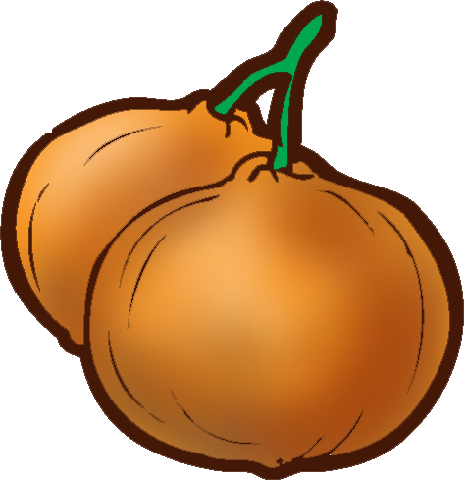
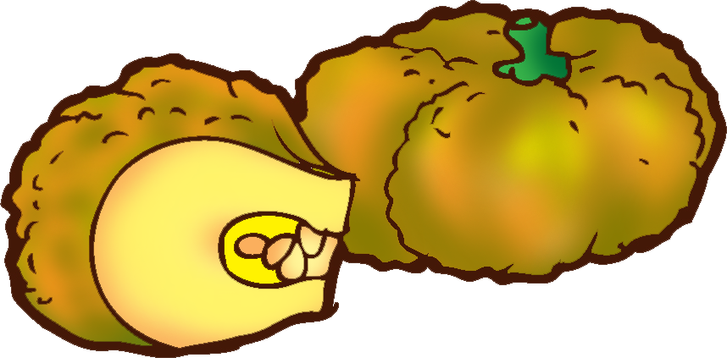
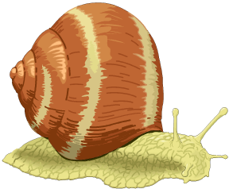
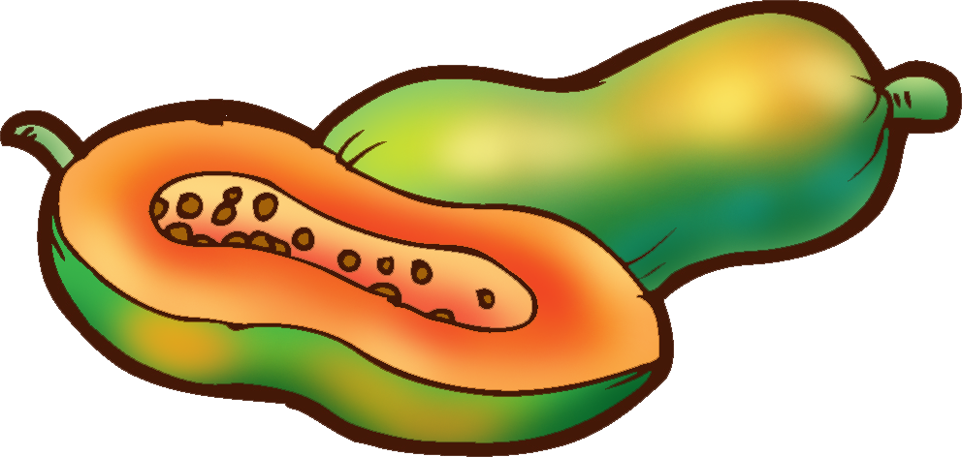

ตัวอย่า หอยทาก .................... ................. ................

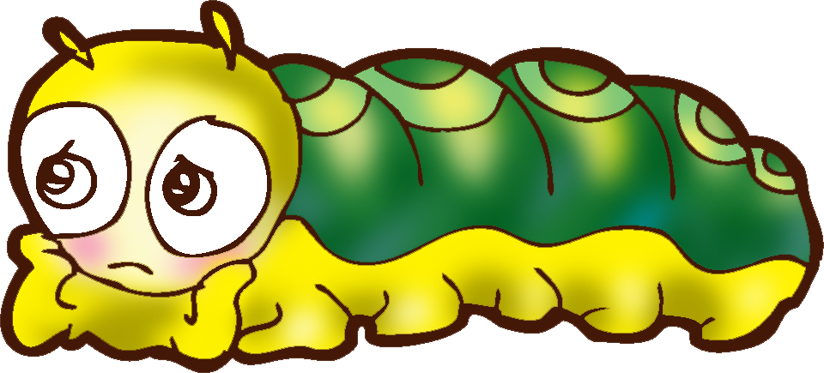
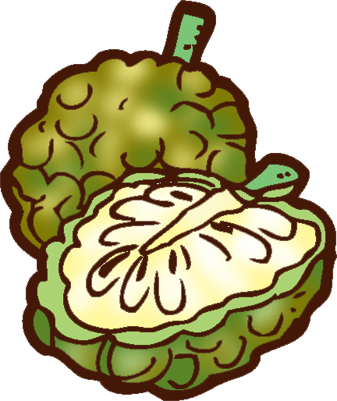
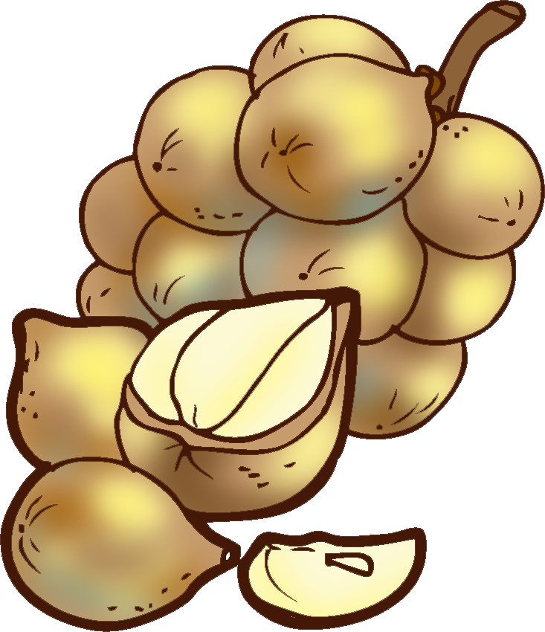
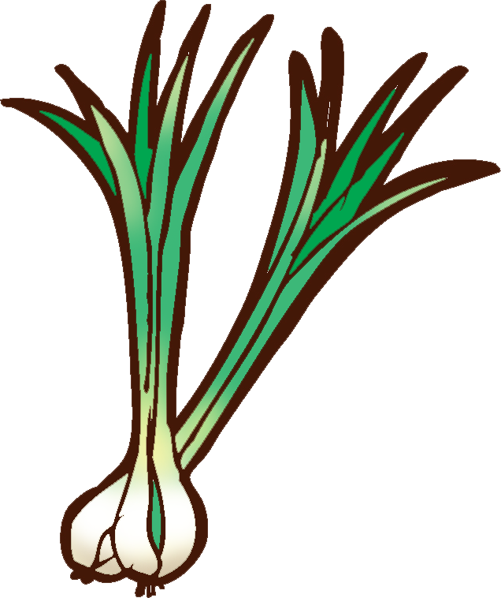

................. ................. .................. ..................
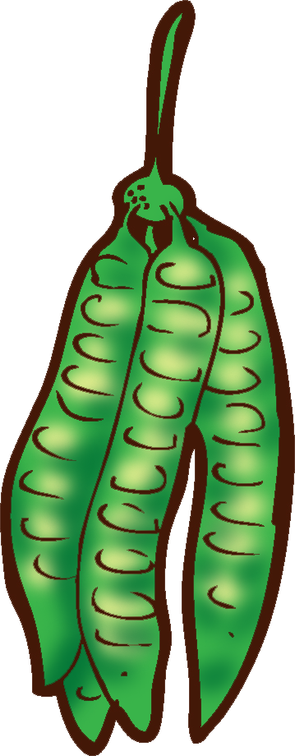

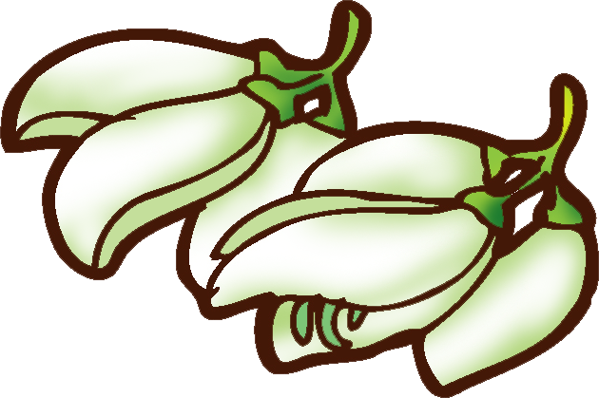
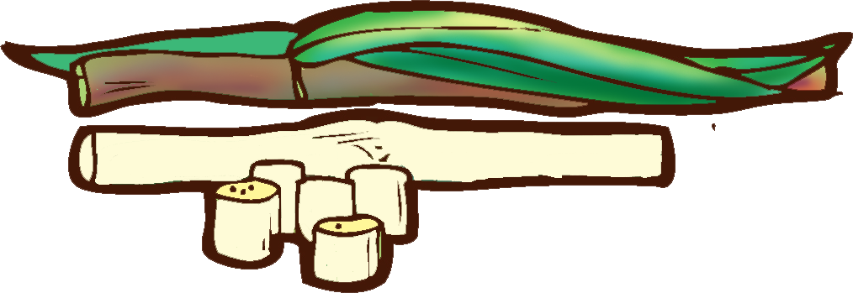

................. .................... ................... ..................

กิจกรรมที่ ๕ นำคำที่กำหนดเติมลงในช่องว่างให้ได้ใจความ
โดยให้สอดคล้องกับเรื่องหนอนน้อยคอยแม่
ของ มะละกอ รอบ ๆ หยอกล้อ ออก น้อย
รอคอย มอง ดอกแพงพวย นอน สอง หนอน

ตัวอย่าง หนอน น้อย กระดุกกระดิกไม่ได้ต้องนอน อยู่นิ่ง ๆ

๑......................ตัวหนึ่งเกิดอยู่บนต้น......................................

๒. ทุก ๆ วันหนอนน้อยจะฝ้า....................แม่................มัน

๓.หนอนน้อย...................ไป.......................ตัว

๔. หนอนน้อยเห็นแม่กระต่ายกับลูก.......ตัวกำลัง................กัน

๕. หนอนน้อย...................ไปตามหาแม่ที่ต้น................................

กิจกรรมที่ ๖ เรียงลำดับคำต่อไปนี้ให้เป็นประโยคที่สมบูรณ์

ตัวอย่าง เจอ หนอนน้อย ไม่ แม่ = หนอนน้อย ไม่ เจอ แม่

๑. ไม่ หนอนน้อย แม่ มี = …….……….……………….………..

๒. รอ แม่ หนอนน้อย คอย = …………………….………….………

๓. มอง หนอนน้อย ตัว รอบ ๆ= ………………………………………..

๔. กระต่าย ลูก มี ตัว สอง = ……………………………..…………

๕. กัน กระต่าย หยอกล้อ กำลัง = ………………….……………………

๖. ตาม หนอนน้อย หา แม่ = …………………….……….…………

๗. ไม่ได้ กระดุกกระดิก หนอนน้อย = …………….………………..………

๘. หนอนน้อย ยู่ นอน นิ่ง ๆ = ………………………………...………

๙. ดีใจ อย่าง หนอนน้อย ยิ้ม = .................................................

๑๐. เป็น หนอน ลูก ผีเสื้อ ของ = ..............................................

กิจกรรมที่ ๗ แต่งประโยคจากคำที่กำหนดให้

ตัวอย่าง นอน = พ่อนอนอยู่บนบ้าน

๑. หนอน = ………………………….…………………………..

๒. อ้อย = ………………………….…………………………..

๓. หมอน = ………………………….…………………………..

๔. หอย = ………………………….……………………..

๕. ปล่อย = ………………………….………………………

๖. ชอบ = ………………………….……………………………

๗. กอด = ………………………….…………………………

๘. สอบ = ………………………….…………………………

๙. ดอง = ....................................................................

๑๐. มอง = .....................................................................

แบบประเมินภาระงานระหว่างเรียนเรื่องหนอนน้อยคอยแม่

เลขที่ | กิจกรรมที่ ๑  ๑๐ คะแนน | กิจกรรมที่ ๒  ๑๐ คะแนน | กิจกรรมที่ ๓  ๑๐ คะแนน | กิจกรรมที่ ๔  ๑๐ คะแนน | กิจกรรมที่ ๕  ๑๐ คะแนน | กิจกรรมที่ ๖  ๑๐ คะแนน | กิจกรรมที่ ๗  ๑๐ คะแนน | รวม  ๗๐ คะแนน
๑ | ๑๐ | ๖ | ๑๐ | ๑๐ | ๗ | ๗ | ๑๐ | ๖๐
๒ | ๑๐ | ๘ | ๑๐ | ๑๐ | ๘ | ๘ | ๗ | ๖๑
๓ | ๖ | ๕ | ๑๐ | ๑๐ | ๑๐ | ๙ | ๘ | ๕๘
๔ | ๘ | ๕ | ๑๐ | ๑๐ | ๑๐ | ๑๐ | ๘ | ๖๑
๕ | ๑๐ | ๑๐ | ๑๐ | ๑๐ | ๑๐ | ๑๐ | ๘ | ๖๘
๖ | ๙ | ๘ | ๙ | ๑๐ | ๑๐ | ๑๐ | ๑๐ | ๖๖
๗ | ๑๐ | ๑๐ | ๑๐ | ๙ | ๑๐ | ๑๐ | ๑๐ | ๖๙
๘ | ๑๐ | ๓ | ๑๐ | ๑๐ | ๑๐ | ๑๐ | ๑๐ | ๖๓
๙ | ๑๐ | ๑๐ | ๑๐ | ๑๐ | ๑๐ | ๑๐ | ๑๐ | ๗๐
๑๐ | ๒ | ๑๐ | ๑๐ | ๙ | ๑๐ | ๑๐ | ๔ | ๕๕
๑๑ | ๔ | ๒ | ๖ | ๑๐ | ๖ | ๙ | ๓ | ๔๐
๑๒ | ๘ | ๕ | ๙ | ๘ | ๘ | ๑๐ | ๗ | ๕๕
๑๓ | ๘ | ๖ | ๙ | ๗ | ๙ | ๘ | ๖ | ๕๓
๑๔ | ๙ | ๖ | ๕ | ๑๐ | ๙ | ๘ | ๗ | ๕๔
๑๕ | ๙ | ๑๐ | ๑๐ | ๑๐ | ๑๐ | ๑๐ | ๑๐ | ๖๙
๑๖ | ๑๐ | ๑๐ | ๙ | ๑๐ | ๑๐ | ๙ | ๑๐ | ๖๘
๑๗ | ๑๐ | ๑๐ | ๑๐ | ๑๐ | ๑๐ | ๑๐ | ๑๐ | ๗๐
๑๘ | ๑๐ | ๑๐ | ๑๐ | ๑๐ | ๑๐ | ๑๐ | ๑๐ | ๗๐
๑๙ | ๑๐ | ๑๐ | ๙ | ๑๐ | ๙ | ๑๐ | ๗ | ๖๕
๒๐ | ๑๐ | ๑๐ | ๑๐ | ๑๐ | ๑๐ | ๙ | ๙ | ๖๘
๒๑ | ๙ | ๔ | ๕ | ๑๐ | ๙ | ๗ | ๙ | ๕๓
๒๒ | ๙ | ๑๐ | ๙ | ๑๐ | ๑๐ | ๘ | ๑๐ | ๖๖
๒๓ | ๙ | ๗ | ๙ | ๑๐ | ๖ | ๔ | ๖ | ๕๑
๒๔ | ๓ | ๖ | ๑๐ | ๑๐ | ๑๐ | ๙ | ๘ | ๕๖
๒๕ | ๑๐ | ๑๐ | ๑๐ | ๑๐ | ๑๐ | ๑๐ | ๑๐ | ๗๐
๒๖ | ๘ | ๖ | ๙ | ๗ | ๙ | ๘ | ๖ | ๕๓
๒๗ | ๘ | ๕ | ๙ | ๘ | ๘ | ๑๐ | ๗ | ๕๕
รวม | ๒๒๙ | ๒๐๒ | ๒๔๗ | ๒๕๘ | ๒๔๘ | ๒๔๓ | ๒๒๐ | ๑๖๔๗
เฉลี่ย | ๘.๔๘ | ๗.๔๘ | ๙.๑๕ | ๙.๕๖ | ๙.๑๙ | ๙.๐๐ | ๘.๑๕ | ๖๑.๐๐
ร้อยละ | ๘๔.๘ | ๗๔.๘ | ๙๑.๕ | ๙๕.๖ | ๙๑.๙ | ๙๐.๐ | ๘๑.๕ | ๘๗.๑๔
S.D. | ๒.๒๓ | ๒.๕๙ | ๑.๔๖ | ๐.๙๓ | ๑.๒๔ | ๑.๔๑ | ๑.๙๙ | ๗.๘๓

การประเมินภาระงาน/ ชิ้นงาน

ชื่อชิ้นงาน | เกณฑ์คุณภาพ
ชื่อชิ้นงาน | ดีมาก (๔) | ดี (๓) | พอใช้ (๒) | ปรับปรุง
๑.การเขียนสะกดคำจากคำที่ประสมด้วยสระออ | เขียนสะกดคำที่ประสมด้วยสระออได้ถูกต้อง ๘ ข้อ ขึ้นไป | เขียนสะกดคำที่ประสมด้วย  สระออได้ถูกต้อง ๗ ข้อ | เขียนสะกดคำที่ประสมด้วย  สระออได้ถูกต้อง ๖ ข้อ | เขียนสะกดคำที่ประสมด้วยสระออได้ถูกต้อง น้อยกว่า ๖ ข้อ
๒.การเขียนคำศัพท์ที่ประสมสระออ  ได้ถูกต้อง | เขียนคำศัพท์ ได้ถูกต้อง ๘ คำ  ขึ้นไป | เขียนคำศัพท์ ได้ถูกต้อง ๗ คำ | เขียนคำศัพท์ ได้ถูกต้อง ๖ คำ | เขียนคำศัพท์ ได้ถูกต้อง  น้อยกว่า๖ คำ
๓. การตอบคำถามจากเรื่องที่อ่าน | ตอบคำถามจากเรื่องที่อ่านได้ถูกต้อง๘ แห่งขึ้นไป | ตอบคำถามจากเรื่องที่อ่านได้ถูกต้อง ๗ แห่ง ขึ้นไป | ตอบคำถามจากเรื่องที่อ่านได้ถูกต้อง ๖ แห่ง ขึ้นไป | ตอบคำถามจากเรื่องที่อ่านได้ถูกต้องน้อยกว่า๖แห่ง
๔.การแต่งประโยคจากคำที่ประสมด้วยสระออ | แต่งประโยคจากคำที่ประสมด้วยสระออได้ถูกต้อง ๘ ข้อขึ้นไป | แต่งประโยคจากคำที่ประสมด้วยสระออได้ถูกต้อง ๗ ข้อ | แต่งประโยคจากคำที่ประสมด้วยสระออได้ถูกต้อง ๖ ข้อ | การแต่งประโยคจากคำที่ประสมด้วยสระออได้ถูกต้องน้อยกว่า ๖ ข้อ

แบบประเมินการอ่านออกเสียง

เลขที่ | อักขรวิธี  ๓ คะแนน | คำควบกล้ำ  ๓ คะแนน | การแบ่ง วรรคตอน  ๓ คะแนน | ความถูกต้องคล่องแคล่ว ๓ คะแนน | น้ำเสียง  ๓ คะแนน | รวม  ๑๕  คะแนน
๑ | ๒ | ๒ | ๒ | ๒ | ๒ | ๑๐
๒ | ๓ | ๓ | ๓ | ๓ | ๒ | ๑๔
๓ | ๒ | ๓ | ๓ | ๒ | ๓ | ๑๓
๔ | ๒ | ๒ | ๒ | ๒ | ๒ | ๑๐
๕ | ๓ | ๓ | ๓ | ๓ | ๓ | ๑๕
๖ | ๓ | ๒ | ๓ | ๒ | ๓ | ๑๓
๗ | ๒ | ๒ | ๒ | ๒ | ๓ | ๑๑
๘ | ๓ | ๓ | ๓ | ๓ | ๒ | ๑๔
๙ | ๓ | ๓ | ๓ | ๓ | ๓ | ๑๕
๑๐ | ๒ | ๒ | ๒ | ๒ | ๒ | ๑๐
๑๑ | ๒ | ๒ | ๒ | ๒ | ๒ | ๑๐
๑๒ | ๒ | ๒ | ๒ | ๒ | ๒ | ๑๐
๑๓ | ๓ | ๓ | ๓ | ๓ | ๓ | ๑๕
๑๔ | ๒ | ๒ | ๒ | ๒ | ๒ | ๑๐
๑๕ | ๓ | ๓ | ๓ | ๓ | ๒ | ๑๔
๑๖ | ๓ | ๓ | ๓ | ๓ | ๓ | ๑๕
๑๗ | ๓ | ๓ | ๓ | ๓ | ๓ | ๑๕
๑๘ | ๓ | ๓ | ๓ | ๓ | ๓ | ๑๕
๑๙ | ๓ | ๓ | ๓ | ๓ | ๓ | ๑๕
๒๐ | ๓ | ๓ | ๓ | ๓ | ๓ | ๑๕
๒๑ | ๒ | ๓ | ๓ | ๓ | ๒ | ๑๓
๒๒ | ๓ | ๓ | ๓ | ๓ | ๓ | ๑๕
๒๓ | ๒ | ๒ | ๒ | ๒ | ๒ | ๑๐
๒๔ | ๓ | ๓ | ๓ | ๓ | ๓ | ๑๕
๒๕ | ๓ | ๓ | ๓ | ๓ | ๓ | ๑๕
๒๖ | ๒ | ๒ | ๒ | ๒ | ๒ | ๑๐
๒๗ | ๒ | ๒ | ๒ | ๒ | ๒ | ๑๐
รวม | ๖๙ | ๗๐ | ๗๑ | ๖๙ | ๖๘ | ๓๔๗
เฉลี่ย | ๒.๕๖ | ๒.๕๙ | ๒.๖๓ | ๒.๕๖ | ๒.๕๒ | ๑๒.๘๕
ร้อยละ | ๘๕.๓๓ | ๘๗.๓๓ | ๘๗.๖๗ | ๘๕.๓๓ | ๘๔ | ๘๕.๖๗
S.D. | ๐.๕๑ | ๐.๕๐ | ๐.๔๙ | ๐.๕๑ | ๐.๕๑ | ๒.๒๕

การประเมินการอ่านออกเสียง

รายการประเมิน | เกณฑ์การให้คะแนน
รายการประเมิน | ๓ | ๒ | ๑
๑. อักขรวิธี | อ่านสะกดคำถูกต้อง ทุกคำ อ่านไม่ตก ไม่ตู่ ไม่เพิ่มคำ | อ่านสะกดคำถูกต้อง อ่านไม่ตก ไม่ตู่ ไม่เพิ่มคำเป็นส่วนใหญ่ | อ่านสะกดคำไม่ถูกต้อง อ่านตก ตู่คำ เพิ่มคำ  เป็นส่วนใหญ่
๒. คำควบกล้ำ | อ่านออกเสียงคำควบกล้ำถูกต้องทุกคำ | อ่านออกเสียงคำ ควบกล้ำถูกต้องเป็น ส่วนใหญ่ | อ่านออกเสียงคำ ควบกล้ำไม่ถูกต้อง เป็นส่วนใหญ่
๓.การแบ่งวรรคตอน | แบ่งวรรคตอนในการอ่านได้ถูกต้องตลอดเรื่อง | แบ่งวรรคตอนใน การอ่านได้ถูกต้อง เป็นส่วนใหญ่ | แบ่งวรรคตอนใน การอ่านไม่ถูกต้อง เป็นส่วนใหญ่
๔.ความถูกต้องคล่องแคล่ว | อ่านได้ถูกต้องคล่องแคล่ว ต่อเนื่อง ไม่ตะกุกตะกัก ตลอดเรื่อง | อ่านได้ถูกต้องคล่องแคล่ว ต่อเนื่อง ไม่ตะกุกตะกัก เป็นส่วนใหญ่ | อ่านไม่ถูกต้อง ไม่คล่องแคล่ว ไม่ต่อเนื่องตะกุกตะกัก เป็นส่วนใหญ่
๕.น้ำเสียง | อ่านเสียงดังฟังชัดตลอดเรื่อง | อ่านเสียงดังฟังชัด เป็นส่วนใหญ่ | อ่านเสียงเบา เป็นส่วนใหญ่

แบบประเมินคุณลักษณะอันพึงประสงค์และพฤติกรรมระหว่างเรียน

เลขที่ | มีวินัย | ใฝ่เรียนรู้ | มุ่งมั่นใน การทำงาน | มารยาทการอ่าน | มารยาท  การพูด | มารยาท  การฟัง การดู | มารยาท  การเขียน | รวม  ๒๑  คะแนน
๑ | ๒ | ๒ | ๒ | ๓ | ๓ | ๓ | ๓ | ๑๘
๒ | ๓ | ๓ | ๓ | ๓ | ๓ | ๓ | ๓ | ๒๑
๓ | ๓ | ๓ | ๓ | ๓ | ๓ | ๓ | ๓ | ๒๑
๔ | ๒ | ๒ | ๒ | ๓ | ๓ | ๓ | ๓ | ๑๘
๕ | ๓ | ๓ | ๓ | ๓ | ๓ | ๓ | ๓ | ๒๑
๖ | ๓ | ๓ | ๓ | ๓ | ๓ | ๓ | ๓ | ๒๑
๗ | ๓ | ๓ | ๓ | ๓ | ๓ | ๓ | ๓ | ๒๑
๘ | ๒ | ๒ | ๒ | ๓ | ๓ | ๓ | ๓ | ๑๘
๙ | ๓ | ๓ | ๓ | ๓ | ๓ | ๓ | ๓ | ๒๑
๑๐ | ๒ | ๒ | ๒ | ๓ | ๓ | ๓ | ๒ | ๑๗
๑๑ | ๒ | ๒ | ๒ | ๓ | ๓ | ๓ | ๒ | ๑๗
๑๒ | ๒ | ๒ | ๒ | ๓ | ๓ | ๓ | ๒ | ๑๗
๑๓ | ๓ | ๓ | ๓ | ๓ | ๓ | ๓ | ๓ | ๒๑
๑๔ | ๒ | ๒ | ๒ | ๓ | ๓ | ๓ | ๒ | ๑๗
๑๕ | ๓ | ๓ | ๓ | ๓ | ๓ | ๓ | ๓ | ๒๑
๑๖ | ๓ | ๓ | ๓ | ๓ | ๓ | ๓ | ๓ | ๒๑
๑๗ | ๓ | ๓ | ๓ | ๓ | ๓ | ๓ | ๓ | ๒๑
๑๘ | ๓ | ๓ | ๓ | ๓ | ๓ | ๓ | ๓ | ๒๑
๑๙ | ๓ | ๓ | ๓ | ๓ | ๓ | ๓ | ๓ | ๒๑
๒๐ | ๓ | ๓ | ๓ | ๓ | ๓ | ๓ | ๓ | ๒๑
๒๑ | ๒ | ๒ | ๒ | ๓ | ๓ | ๓ | ๓ | ๑๘
๒๒ | ๓ | ๓ | ๓ | ๓ | ๓ | ๓ | ๓ | ๒๑
๒๓ | ๒ | ๒ | ๒ | ๓ | ๓ | ๓ | ๒ | ๑๗
๒๔ | ๒ | ๒ | ๒ | ๓ | ๓ | ๓ | ๒ | ๑๗
๒๕ | ๓ | ๓ | ๓ | ๓ | ๓ | ๓ | ๓ | ๒๑
๒๖ | ๓ | ๓ | ๓ | ๓ | ๓ | ๓ | ๓ | ๒๑
๒๗ | ๓ | ๓ | ๓ | ๓ | ๓ | ๓ | ๓ | ๒๑
รวม | ๗๑ | ๗๑ | ๗๑ | ๘๑ | ๘๑ | ๘๑ | ๗๕ | ๕๓๑
เฉลี่ย | ๒.๖๓ | ๒.๖๓ | ๒.๖๓ | ๓.๐๐ | ๓.๐๐ | ๓.๐๐ | ๒.๗๘ | ๑๙.๖๗
ร้อยละ | ๘๗.๖๗ | ๘๗.๖๗ | ๘๗.๖๗ | ๑๐๐ | ๑๐๐ | ๑๐๐ | ๙๒.๖๗ | ๙๓.๖๗
S.D. | ๐.๔๙ | ๐.๔๙ | ๐.๔๙ | ๐.๐๐ | ๐.๐๐ | ๐.๐๐ | ๐.๔๒ | ๑.๙๓

รายละเอียดเกณฑ์การประเมินคุณสมบัติอันพึงประสงค์และพฤติกรรมระหว่างเรียน

รายการประเมิน | เกณฑ์การให้คะแนน
รายการประเมิน | ๓ | ๒ | ๑
๑.มีวินัย | ปฏิบัติตามข้อตกลงของห้องเรียน ไม่เดินไปมา ไม่ส่งเสียงรบกวนผู้อื่น | ปฏิบัติตามข้อตกลงของห้องเรียน เดินไปมา หรือส่งเสียงรบกวนผู้อื่น เป็นบางครั้ง | ไม่ปฏิบัติตามข้อตกลงของห้องเรียนเดินไปมา หรือส่งเสียงรบกวนผู้อื่นบ่อยครั้ง
๒.ใฝ่เรียนรู้ | ตั้งใจ เพียรพยายามในการเรียนและเข้าร่วมกิจกรรมตลอดชั่วโมง | ตั้งใจ เพียรพยายามใน  การเรียนและเข้าร่วมกิจกรรมแต่เล่นบ้างบางครั้ง | ไม่ตั้งใจ ไม่เพียรพยายามในการเรียนและเข้าร่วมกิจกรรม
๓.มุ่งมั่นใน  การทำงาน | ทำงานด้วยความเพียรพยายามและอดทนให้งานสำเร็จตามเป้าหมาย | ทำงานด้วยความเพียรพยายามและอดทนให้งานสำเร็จตามเป้าหมาย แต่เล่นบ้างบางครั้ง | ไม่มีความเพียรพยายามและอดทนเพื่อให้งานสำเร็จตามเป้าหมาย
๔.มารยาทการอ่าน | ตั้งใจอ่านสม่ำเสมอตั้งแต่ต้นจนจบเรื่อง | ตั้งใจอ่านแต่เล่นบ้างเป็นบางครั้ง | ไม่ตั้งใจอ่าน ครูต้องคอยเตือนบ่อย ๆ
๕.มารยาท  การพูด | พูดเมื่อครูเปิดโอกาสให้พูด ใช้ถ้อยคำสุภาพไม่พูดสอดแทรก | พูดเมื่อครูเปิดโอกาสให้พูด  ใช้ถ้อยคำสุภาพ  พูดสอดแทรกเป็นบางครั้ง | พูดตามความต้องการของตนเอง ใช้ถ้อยคำ ไม่สุภาพ พูดสอดแทรก  บ่อยครั้ง
๖.มารยาท  การฟัง การดู | ตั้งใจฟังหรือดู ไม่พูดคุยกันขณะฟัง ยกมือขึ้นเมื่อต้องการถาม | ตั้งใจฟังหรือดู พูดคุยกันขณะฟังเป็นบางครั้ง ยกมือขึ้นเมื่อต้องการถามเป็นบางครั้ง | ไม่ตั้งใจฟังหรือดู พูดคุยกันขณะฟังหลายครั้ง ไม่เคยยกมือขึ้นเมื่อต้องการถาม
๗. มารยาท  การเขียน | มีสมาธิในการเขียน  ตั้งใจเขียน ผลงานสะอาด | มีสมาธิในการเขียน  ตั้งใจเขียน แต่เล่นบ้าง  เป็นบางครั้ง ผลงานมี  รอยลบบางแห่ง | ไม่มีสมาธิในการเขียน ไม่ตั้งใจเขียนเลย  ผลงานมีรอยลบมาก

ผู้ผ่านเกณฑ์ประเมิน ต้องได้ ๑๕ คะแนนขึ้นไป

